Задачи за учениците од 2одд. од наставничките од продолжен престој:
Дамјановска Павлинка и Дијана Бојкова
Време на реализација: од 4.04.2020-8.04.2020
Ден | понеделник
дата | 4.04.2020
Активност по музичко образование
Наставна содржина:Слушање песна: „Балада за Гоце“
Задача за ученикот: Ислушај ја песната : „Балада за Гоце“ неколку пати. Обиди се да ја пееш песната додека ја слушаш.( Гоце Делчев е наш најистакнат револуционер, кој загинал за слободата на Македонија на 4-ти мај 1903год во с.Баница ). Направи снимка како пееш дел од песната и прати ја на твојата наставничка.
Линк од песната:
https://www.youtube.com/watch?v=0iDueIASUMU&feature=share&fbclid=IwAR2Zzyqj0prrCBaGv-914o7_W-4VUj_yiTvQQqIP2atj99RyIZDoo37Jqn0
Текст од песната:
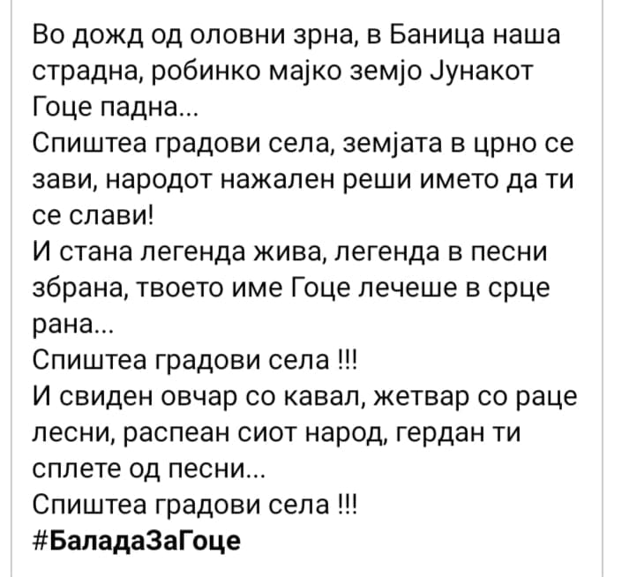

Ден | Вторник
дата | 5.04.2020
Активност по Физичко и здравствено образование
Наставна содржина: Скокање во далечина
Задача за ученикот : Вежбај го твојот скок во далечина.Скокај од едно почетно место и повтори го скокот неколку пати. Можеш да скокаш и во природни услови (на пример во трева) . Направи по избор слика или снимка од твојот скок и прати и на твојата наставничка.

Ден | среда
дата | 6.04.2020
Активност по Ликовно образование
Наставна содржина: Цртање на слободна тема
Задача за ученикот: Одбери тема која најмногу ти се допаѓа и цртај по твоја желба. Направи слика и прати и на твојата наставничка.(листот доколку сметаш дека е голем можеш да го превиткаш на половина и да црташ).

Ден | четврток
дата | 7.04.2020
Активност по Физичко и здравствено образование
Наставна содржина: Скокање со јаже
Задача за ученикот : Скокај со јажето со две нозе, а потоа обиди се да скокаш со една нога. Направи по избор слика или снимка од скокање со ја
е и прати и на твојата наставничка.

Ден | петок
дата | 8.04.2020
Активност по Физичко и здравствено образование
Наставна содржина: Вежби за загревање и обликување на телото
Задача за ученикот : Направи ги вежбите за загревање и обликување на телото од линкот подолу. Но доколку не си во можност (немаш интернет) направи ги вежбите за загревање кои ги правиш на часот по физичко. Направи по избор слика или снимка од вежбите и прати и на твојата наставничка.
https://www.youtube.com/watch?v=oc4QS2USKmk

